工程制图总结
山东大学
知识点：
一 基本原理与基本知识：（贯穿整个课程的内容，考试时可能会以填空的形式出现）
投影法的分类(中心投影法、平行投影法）
正投影法的投影特点（基本性质：实形性、积聚性、类似性、平行性、定比性（从属性））
三视图的投影规律
制图基本知识(国家标准)A0：841*1189
二 基本体的投影
在基本体表面上正确的找到点的投影是求截交线、相贯线的基础，一定要掌握。
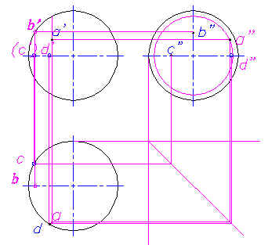

辅助圆法：找对应平面在另一视图中的位置（面聚成线）

三 平面切割体
注意：对投影，对线框
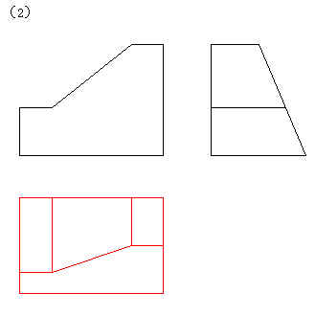
（截平面之间的交线）

四 曲面基本体的切割（截交线的求解）
平面切割圆柱、平面切割圆锥、平行平面切割球。
注意：（1）充分利用圆柱具有积聚性投影的特点。
(2) 平面切割球得到圆（圆弧），
平行平面切割球得到的圆（圆弧）在平面所平行的投影面上反应实形（注意圆弧半径的确定）
（3）若多形体被多截面截切，注意形体之间的分界线、截平面之间的交线）
(4) 检查曲面转向轮廓线的起止（根据其他视图中心线的起止判断）

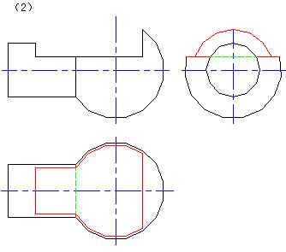

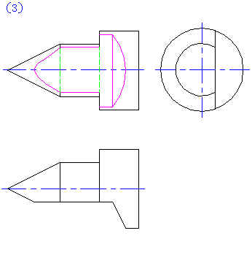

五 曲面体相交（相贯线的求解）
柱－柱相交、柱－锥相交、柱（锥）－球相交
注意： （1）充分利用圆柱具有积聚性投影的特点。
(2) 圆柱内表面相交。
（3）若遇到特殊情况(如两等径圆柱相交，直接画直线，不需求点)

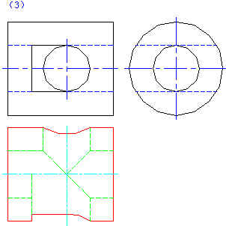

六 组合体的三视图
读组合体三视图（补视图或交线）
组合体三视图的尺寸标注（尺寸标注要正确、完整、清晰。）
七 机件的常用表达方法（掌握每种表达方法的画法、标注）
- 视图：
    - 基本视图、辅助视图（向视图、斜视图、局部视图）
- 剖视图：
(1) 全剖视图、半剖视图、局部剖视图
(2) 剖切面的选择（单一剖切面、几个平行的剖切平面、两个相交的剖切平面、组合的剖切平面）
(3)剖视图的规定画法（肋板纵向剖切不画剖面线、均匀分布的肋板/孔）
- 断面图
  - 移出断面、重合断面
  - 关于移出断面的规定（在某些情况下按照剖视处理）
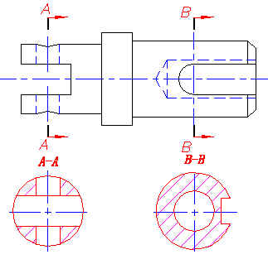

八 螺纹及螺纹连接件
- 螺纹的基本知识：螺纹的基本参数（牙型、公称直径、线数、导程和螺距、旋向）、标准螺纹、非标准螺纹、特殊螺纹
- 内（通孔、不通孔）、外螺纹的画法
- 内外螺纹旋和的画法
- 普通螺纹的标注
- 螺栓连接、螺柱连接的画法。

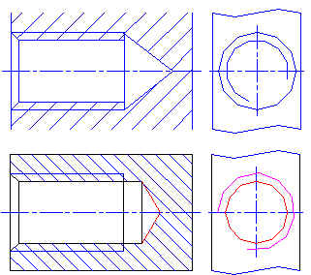
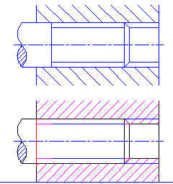

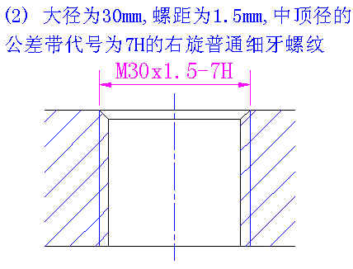

- 零件图（零件图的尺寸标注（倒角、键槽等结构的规定）、看零件图）
- 粗糙度、公差与配合
- 装配图（基本概念）

关于考试：
- 题型：填空、（选择）、作图题
- 题量：十二题左右（120分钟）
- 难度：有难易，复习时以习题集上的题目为主（主要在于掌握作图方法和思路，不会出现原题）
- 考试时应注意的问题：
<1> 看清题意
<2> 作图清晰
<3> 不一定按照题的顺序，如遇难题可以考虑先放过。
<4> 注意剖视图、断面的标注，剖面线的间隔和方向

- 正投影有哪些基本性质？
实形性、积聚性、类似性、平行性、从属与定比性
2.三视图之间有什么样的投影关系？
长对正、高平齐、宽一致
3.相贯线有什么特点
具有共有性
空间封闭图形
4.组合体的组合方式和组合方式：叠加、切割
形体间的表面连接关系：表面平齐、表面不平齐、表面相切、表面相交
表面连接关系各有几种？
5.组合体三视图的画法有什么步骤？
(1)形体分析：组合体由哪些基本形体构成？各形体的相对位置关系是怎样的？表面连接关系如何？
(2)在形体分析基础上选择主视图。主视图选择原则：形体特征原则、各视图虚线尽量少、摆正放稳
（3）具体画图。步骤：①根据组合体的大小选比例定图幅；②画出作图定位基准线；③画出各组成部分的三视图；④检查、清理、描深
6.组合体的尺寸标注有什么要求？
正确（遵循国家标准的有关规定）、完整（不重复、不遗漏）、清晰（布局要有条理、整齐）、合理（符合设计、制造和检验等要求）
- 组合体三视图的看图方法有几种？
形体分析：主要用于看叠加式组合体的视图，具体步骤：抓特征，分线框；对投影，识形体；看细节，综合想象整体形状。
线面分析法：主要用于看切割式组合体的视图，具体步骤：先形体分析，确定切割前的基本体；然后从线和面的角度去分析基本体被切割的过程。
- 视图可分4种
基本视图（6个）
向视图
局部视图
斜视图
9.国家标准规定了三种剖视图
全剖视图
半剖视图
局部剖视图
10.国家标准规定了四种剖切面
单一剖切面
几个平行的剖切面
两个相交的剖切面
组合剖切面
11.断面图可分2种
移出断面
重合断面
- 移出断面应尽量配置在剖切符号或剖切平面迹线的延长线上。
- 重合断面总在剖切线附近，所以字母不需要标注。
12.确定形体的表达方案应遵循什么原则？
在正确、完整、清晰地表达机件各部分结构形状的前提下，力求视图数量适当、看图方便、绘图简单。
13.螺纹有哪几个要素？
牙型、直径、线数、螺距和导程、旋向
14.内外螺纹连接的条件是什么？
螺纹的五个要素必须完全相同，否则内、外螺纹不能互相旋合。
15.标准螺纹的标记格式？
螺纹规格代号-螺纹公差带代号-旋和长度代号
16.一般零件可以分为哪几类？
轴套类、轮盘类、叉架类、壳体类
17.零件图的内容包括哪些？
表达零件形状的一组视图
标注零件的各部分尺寸
标注零件的技术要求
标题栏
18.主视图的选择有哪些原则？
形状特征原则
加工位置原则
安装（工作）位置原则
19.零件配合分哪几种？
间隙配合：孔的公差带在轴的公差带之上。
过盈配合：孔的公差带在轴的公差带之下。
过渡配合：孔的公差带与轴的公差带相互交叠。
20.国家标准规定了哪几种常用的配合制？
基孔制
基轴制
21.装配图的基本内容
一组视图、必要尺寸、技术要求、编号和明细栏、标题栏

